Anmeldelse til Følskue, Triple Cup og showklasser  Vejleegnens Fjordheste 24. august 2019  Egtvedvej 14, 6040 Egtved  OBS! Kun ÉN hest pr. blanket | 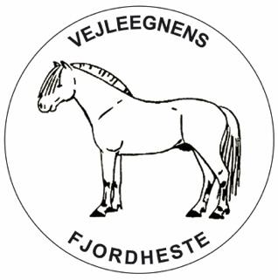

Udstiller/Rytter
Navn
Adresse
Postnr. by
Tlf.nr/træffes bedst
E-mail
Er du medlem af foreningen?

Hest/føl
Navn/ident
Født
Føllets køn
Mor/navn og ident.
Far/navn og ident.
Morfar/navn og ident.

Hesten skal være berettiget til rødt/bordeaux pas.

Klasse (sæt krydser i venstre kolonne) Medlemmer/ikke-medlemmer
 | 1 | Følskue | 100/150 kr
 | 2 | Mønstring | 75 kr
 | 3 | Gangartsprøve | 75 kr
 | 4 | Agility | 75 kr
 | 5 | Triple cup | 150 kr
 | 6 | Bedste Par (show) | 50/75 kr
 | 7 | Børneklasse (show) | 50/75 kr

Betaling
Tilmeldte klasser: i alt | kr.
Ønsker boks a 200 kr . Antal: i alt | kr.
I alt | kr.

SÅDAN TILMELDER/BETALER DU

- Tilmeldingsblanket sendes til info@vejleegnensfjordheste.dk senest 10. august 2019.
- Du modtager en bekræftelse med en tekst + nummer, som du skal skrive ved betaling.
- Overfør beløbet via netbank til Vejleegnens Fjordheste:
Reg. 9570 Konto. 11942164

